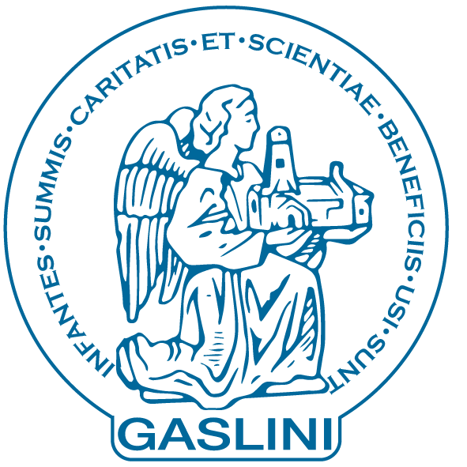



COMUNICATO STAMPA

IL SOSTEGNO DI CONAD PER L’OSPEDALE GASLINI:
25.000 € DESTINATI AI BAMBINI IN OSPEDALE

Nordiconad donerà in totale 100.000 € a Onlus
impegnate in progetti di cura e assistenza in ambito pediatrico

A fine 2015 i punti vendita Conad delle province di Genova, Imperia, Savona, Cuneo e Alessandria, insieme ai propri clienti, hanno realizzato una serie di iniziative solidali per sostenere le attività dell’Ospedale Pediatrico Gaslini di Genova, il più grande ospedale pediatrico del nord Italia e da sempre all’avanguardia nel campo dell’assistenza e della ricerca.

A settembre e ottobre, in occasione del ritorno a scuola, con la collezione “Cuccioli del Cuore - a spasso nella Preistoria” sono stati destinati 0,50 € per ogni gommina acquistata dai clienti Conad. A novembre e dicembre con l’operazione “IIlumina il tuo Natale” sono stati devoluti 0,50 € per ogni lanterna natalizia venduta.

Oggi Conad consegna all’Ospedale pediatrico, tramite la Gaslini Onlus, la somma complessiva raccolta attraverso queste iniziative: 25.000 € che contribuiranno a sostenere alcuni macro obiettivi strategici dell’Istituto Gaslini.

“Vorrei ringraziare Conad e i suoi numerosi clienti che insieme, con grande generosità, hanno permesso all’Istituto Gaslini di continuare a sviluppare progetti importanti per i piccoli seguiti dall’ospedale e per le loro famiglie. In particolare sarà possibile implementare il progetto “Accoglienza e Solidarietà”: un sistema di accoglienza multidimensionale e multiculturale dedicato alle famiglie dei bambini in cura. Inoltre sosterremo il Centro per la prevenzione del maltrattamento e l’abuso “La Casa sull’Albero” e proseguiranno i progetti speciali “Sviluppo e Innovazione” per il sostegno della ricerca e per l’acquisto di attrezzature mediche d’avanguardia, nei vari settori di attività sanitaria dell’Ospedale” spiega Maurizio Luvizone direttore CISEF Gaslini e tesoriere Gaslini Onlus.

“Essere solidali con le realtà del territorio che più necessitano di sostegno, fa parte da sempre del nostro modo di essere imprenditori all’interno della comunità locale. - sottolinea Giorgio Rocca, Direttore Area Liguria e Basso Piemonte di Nordiconad - La solidarietà è un valore che i clienti sono ormai abituati a riconoscere nelle nostre iniziative e che con grande sensibilità e disponibilità sono pronti a sostenere. Grazie al rapporto di collaborazione instaurato con l’Istituto Gaslini ci siamo appassionati nel tempo alla sua opera e ai suoi progetti e con questa nuova iniziativa abbiamo voluto contribuire all’importantissima missione dell’Ospedale”.

Complessivamente i supermercati e ipermercati Nordiconad doneranno 100.000 € a Onlus impegnate in progetti di cura, accoglienza e assistenza in ambito pediatrico ospedaliero. Oltre al sostegno dedicato all’Ospedale Gaslini si aggiungono infatti gli impegni dei punti vendita delle province di Bologna e Ferrara a favore di AGEOP RICERCA ONLUS - Associazione Genitori Ematologia Oncologia Pediatrica, dei punti vendita delle province di Modena e Mantova a favore di ASEOP - Associazione Sostegno Ematologia Oncologica Pediatrica, e dei punti vendita di Piemonte e Valle D’Aosta a favore della Fondazione dell’Ospedale Infantile Regina Margherita di Torino.

Genova, 21 marzo 2016

